Ciências

Propriedades da água
A vida como a conhecemos é baseada no elemento carbono e na existência de água líquida. Veja aqui quais são as propriedades tão especiais que fazem da água essa substância primordial à vida no nosso planeta.
Nas atividades da semana passada vocês puderam constatar algumas propriedades da água, uma muito importante é que ela é um excelente solvente. O que isso quer dizer?
Solvente: é a substância que pode dissolver outras substâncias, no caso o soluto, e formar soluções homogêneas. Exemplo: sal quando é dissolvido em água. Sendo o sal, o soluto e a água, o solvente.
O que mais você pôde perceber que a água dissolve?
___________________________________________________________________________________________________________________________________________________________________________________________________________________________________________________________________________________________________________________________________________________

Você conhece algum líquido que não se dissolve em água? Qual?
______________________________________________________________________________________________________________________________________________________________________________________________________________________________________________________________________________

Outra propriedade muito importante que vocês aprenderam sobre a água, mas que ainda não conhecem o nome é a tensão superficial da água, o que será isso?!?!
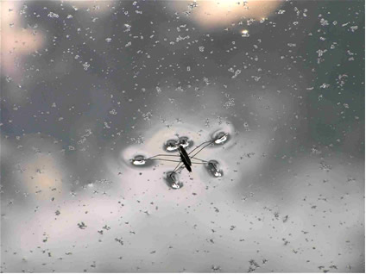
Vocês se lembram quando vocês colocaram objetos que boiam e afundam? Então, esse fenômeno explica também por que objetos pequenos, como agulhas, clipes que são feitos de aço e, que, portanto, não afundam quando colocados horizontalmente sobre a água.
Outro exemplo que vocês já devem ter visto ou poderão observar no próximo passeio com a família é ver alguns insetos andando sobre a água. Inclusive, nos lagos, existem duas comunidades de microrganismos: os nêustons, que são bactérias, fungos e algas; e os plêustons, formados por plantas superiores e alguns animais pequenos, como larvas e crustáceos. Essas comunidades são sustentadadas pela tensão superficial da água.
Agora tente se lembrar dos objetos que foram colocados sobre a água e não afundaram e escreva-os aqui.
___________________________________________________________________________________________________________________________________________________________________________________________________________________________________________________________________________________________________________________________________________________
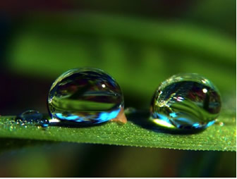
A forma esférica das gotas de água mostra outro exemplo de tensão superficial.

Escreva o que você achou mais interessante na aula de hoje após tomarmos consciência da importância das experiências feitas na semana que passou.
___________________________________________________________________________________________________________________________________________________________________________________________________________________________________________________________________________________________________________________________________________________
